**高一政治期中复习练习（一）**

1．井田制是中国春秋以前实现土地公有的有效途径。井田制乃中国西周时期较为普及的土地制度。字意为：因土地划分为许多方块，且形似“井”字形，故曰井田制。下列对井田制所处的历史时期生产关系的描述，正确的是（   ）

①人们在生产中结成平等互助的关系

②人类已经迈入了文明时代的门槛

③居于统治地位的地主阶级占有绝大部分土地

④被奴役的劳动者只能获得最低限度的生活资料

A．①② B．①③ C．②④ D．③④

2．1516年，英国人托马斯·莫尔发表了《乌托邦》一书，标志着空想社会主义的诞生。1848年，《共产党宣言》的发表，标志着科学社会主义的诞生，社会主义实现了从空想到科学的历史性飞跃。科学社会主义超越空想社会主义之处在于（   ）

①找到了实现理想社会的现实道路

②对未来社会进行了细致的描绘

③揭示了资本主义必然灭亡的经济根源

④对资本主义进行了无情的批判

A．①② B．②④ C．①③ D．③④

3．马克思的亲密战友恩格斯说，马克思在人类思想史上有两个伟大发现，一是在继承前人先进思想的基础上，发现了唯物主义的历史观，由此“发现了人类历史的发展规律"；二是在唯物史观指导下发现了剩余价值，由此“发现了现代资本主义生产方式和它所产生的资产阶级社会的特殊的运动规律"。这“两个伟大发现”（   ）

①都旨在揭示人类社会发展的一般规律

②为科学社会主义的创立奠定了理论基石

③使社会主义实现了由空想到科学的伟大飞跃

④从抽象的理性原则出发谴责资本主义制度的缺陷

A．①② B．①④ C．②③ D．③④

4．马克思在《资本论》中指出：“由于资本积累而提高的劳动价格，实际上不过表明，雇佣工人为自己铸造的金锁链已经够长够重，容许把它略微放松一点。”“只要提高工人工资，就提高了社会购买力，就可以消除经济危机的危险，这是完全不正确的：因为危机是资本运动不可避免的结果。”对此理解正确的是（ ）

①资本家占有绝大部分生产资料使之可以为雇佣工人“戴上锁链”

②资本家支付“高工资”是以榨取工人更多的剩余价值为前提的

③经济危机难以治愈，其根本原因在于资本主义社会的主要矛盾

④资产家提高工人工资的举措能够缓解其与工人之间的阶级矛盾

A．①② B．①③ C．②④ D．③④

5．社会主义建设的探索时期，是一个火红的年代，到处充满了生机与活力，机器的轰鸣声不绝于耳，共和国几乎每一天都在发生改变，因为几乎每一天都有新的建设项目开工上马，其中许多是中国过去没有的新工业。这表明（   ）

①改革开放是党和人民大踏步赶上时代的重要法宝

②社会主义制度确立后，社会生产力有了比较迅速的发展

③只有社会主义才能救中国，只有社会主义才能发展中国

④当时的主要任务是把我国由落后的工业国变为先进的工业国

A．①② B．①④ C．②③ D．③④

6．2023年4月5日，“重走延乔路奋进新征程——安庆百万青少年清明祭英烈暨陈延年陈乔年烈士缅怀活动”在烈士的母校安徽省安庆市第一中学启动。现场孩子们认真聆听两位烈士在党早期革命岁月中成为坚定的马克思主义者的故事。他们一边缅怀先烈，一边将手写的祝愿贴上展板……此次活动最有可能让孩子们感受到（   ）

①新民主主义革命的道路充满艰难曲折

②中国共产党“立党为公、执政为民”理念

③信仰信念是中国共产党人的政治灵魂

④只有社会主义才能救中国、才能发展中国

A．①② B．①③ C．②④ D．③④

7．1840年鸦片战争以来，为了探索复兴之路，无数仁人志士不屈不挠、前仆后继，进行了可歌可泣的斗争，进行了各式各样的尝试，但终究未能改变旧中国的社会性质和中国人民的悲惨命运。屈辱的岁月，艰辛的探索，反复证实(   )

①在近代中国不适合走资本主义道路

②走社会主义道路才符合我国的国情

③只有中国共产党才能争取民族独立

④要改变近代中国现状必须重新探索

A．①② B．①④ C．②③ D．③④

8．新中国的诞生，是20世纪的伟大历史事件，它冲破了帝国主义的东方战线，极大地改变了世界政治力量的对比,鼓舞和推动了世界被压迫民族和被压迫人民争取解放的斗争。中华人民共和国的成立（  ）

①从根本上改变了中国社会的发展方向

②实现了中国历史上最为广泛而深刻的社会变革

③实现了中国从新民主主义向社会主义的顺利过渡

④实现了中国从封建专制政治向人民民主的伟大飞跃

A．①② B．②③ C．①④ D．③④

9．制度优势是一个国家的最大优势，制度竞争是国家间最根本的竞争。“中国之治”的核心密码在于“中国之制”。中国特色社会主义制度是具有鲜明中国特色、显著制度优势和强大自我完善能力的先进制度。因此，实现中华民族伟大复兴必须（   ）

①不断进行社会主义革命，健全符合国情的制度体系

②不断推动党的自我革命，为社会革命提供根本动力

③不断深化体制机制改革，推进国家治理能力现代化

④不断推动党的理论创新，为制度建设提供思想指导

A．①② B．①④ C．②③ D．③④

10．下图反映1978-2018年我国GDP年平均增长率和工业产出平均增长率。

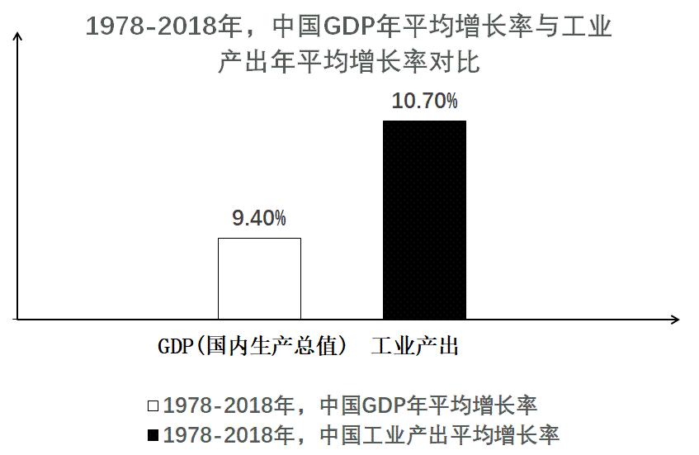

我国经济所取得的巨大成就（   ）

①源于改革开放极大地解放了社会生产力

②是中国取得一切成绩和进步的根本性因素

③为中华民族伟大复兴奠定了根本制度前提

④为我国由富起来进入强起来奠定了坚实基础

A．①② B．①④ C．②③ D．③④

11．小波同学准备用手机拍摄一部反映我国农村改革初期的微视频。他构思的镜头中,合理的是（   ）

A．外景：村委会门口悬挂着“决胜全面建成小康社会”的红色横幅

B．内景：村民挤在村委会观看“中国加入世界贸易组织签字仪式”的电视新闻

C．近景：坐在炕头上的村民老刘听说“建设美丽乡村”后笑得合不上嘴

D．特写：安徽凤阳县小岗村18位农民按下“大包干”的红手印图片

12．改革开放以来，中国经济年均实际增长9.5%，远高于同期世界经济2.9%左右的年均增速，用几十年的时间走完了发达国家几百年走过的发展历程，创造了世界经济发展史上的奇迹。当代中国发展进步的根本制度保障是（   ）

A．中国特色社会主义道路 B．中国特色社会主义理论体系

C．中国特色社会主义制度 D．中国特色社会主义文化

13．习近平新时代中国特色社会主义思想，是马克思主义中国化最新成果，是党和人民实践经验和集体智慧的结晶，是全党全国人民为实现中华民族伟大复兴而奋斗的行动指南，必须长期坚持并不断发展。习近平新时代中国特色社会主义思想（    ）

①是中国特色社会主义理论体系的重要组成部分

②为发展中国家走向现代化提供了具体方案

③体现了中国制度自信，是中国制度优越性的重要保障

④明确了中国特色社会主义最本质的特征是中国共产党领导

A．②③ B．①③ C．②④ D．①④

14．某同学开展研究性学习，下面是他的研究性学习展示成果。该同学的研究主题可能是（   ）

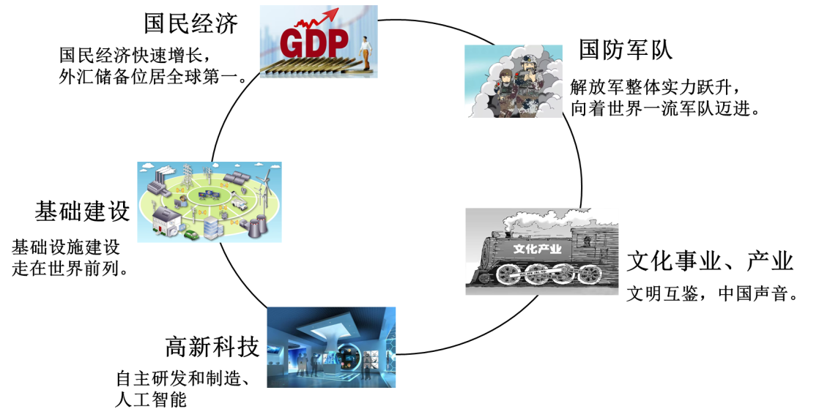

①中国特色社会主义已经迈入新时代

②科学社会主义从低谷迈向强势崛起

③今天的中国是梦想接连实现的中国

④中国发展模式为世界贡献中国方案

A．①② B．①③ C．②④ D．③④

15．2013年以来，以习近平同志为代表的中国共产党人，顺应时代发展，着力解决发展的不平衡不充分成就非凡十年，辉煌十年。我国经济实力实现历史性跃升，发展的平衡性、协调性、可持续性明显增强，迈上更高质量的发展之路。我国的非凡十年得益于（    ）

①突破了当前我国所处社会历史阶段的制约

②积极主动地应对我国社会主要矛盾的变化

③坚持改革开放这一最为广泛深刻的社会变革

④坚持把发展作为我们党执政兴国的第一要务

A．①② B．①③ C．②④ D．③④

16．2023年4月24日是第八个“中国航天日”。今年航天日的主题是“格物致知叩问苍穹”，意在勉励广大航天人继续秉承“两弹一星”精神、航天精神、探月精神和新时代北斗精神，加快航天强国建设，倡导青少年行而致知、知而促行，不断探索宇宙奥秘。这有利于（   ）

①激励新时代青年担当时代责任

②凝聚航天力量，实现航天梦想

③把中华民族精神推向新的巅峰

④建设伟大工程，推进伟大事业

A．①② B．①④ C．②③ D．③④

17．近年来的考古资料证明，六七千年前的长江流域先民早已开始利用丝、麻、葛等动植物纤维织造早期服饰。1973年，河姆渡遗址出土了一批距今约7000年的打纬骨刀、骨梭、木制绞纱棒和陶制纺轮等原始纺织工具；1977年冬，一件蚕纹牙雕器出土，上刻四条蚕纹，宛若蠕动的蚕；另一件残陶片上绘有蚕吃树叶的纹饰。由此可以推断出（    ）

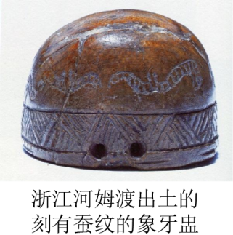

①当时的先民以采集天然食物为生

②当时已有了原始的手工编织劳动

③出现了脑力劳动和体力劳动分工

④当时原始畜牧业和农业已经出现

A．①③ B．①④ C．②③ D．②④

18．恩格斯曾评价说，“没有统治和奴役存在的余地”，绝不仅仅只是“氏族制度的伟大”，与此同时“也是它的局限”。私有制不只是带来“统治和奴役”。其本身的成立也意味着人们超越了最基本最简单的生存需要，产生出更高级的生活享受与自我发展的需要，这种需要的释放和发展，意味着人类对自身蒙昧状态的扬弃。这说明（    ）

①私有制的产生具有历史的必然性和历史的进步性

②原始社会生产力的发展是私有制产生的根本原因

③私有制的产生使人类摆脱了蒙昧野蛮的史前状态

④私有制的确立使文化发展达到了前所未有的高度

A．①② B．②④ C．①③ D．③④

19．这部著作（《共产党宣言》）以天才的透彻而鲜明的语言描述了新的世界观，即把社会生活领域也包括在内的彻底的唯物主义、作为最全面最深刻的发展学说的辩证法以及关于阶级斗争和共产主义新社会创造者无产阶级肩负的世界历史性的革命使命的理论”，被誉为国际共产主义运动的“出生证”，是“每个觉悟工人必读的书籍”，是世界社会主义运动的光辉旗帜，是哺育激励几代中国共产党人成长奋斗的思想武器。从中可以看出，《共产党宣言》的发表（    ）

①为科学社会主义的产生创造了前提条件

②预见了科学社会主义在中国的实践与发展

③揭示了人类社会的发展规律和必然趋势

④深刻地改变了世界，也深刻地改变了中国

A．①② B．①③ C．②④ D．③④

20．19世纪，空想社会主义发展到最高阶段。此时的空想社会主义在批判资本主义制度的同时，对未来社会都提出了积极合理的设想。但法国圣西门的“实业制度”、傅立叶的“和谐制度”和英国欧文的“新和谐公社”都以失败告终。这是因为他们（   ）

①是从理性、正义等原则出发，设计未来理想社会

②理想信念不坚定，没有为实现理想作出积极努力

③反对阶级斗争，未找到进行社会变革的正确途径

④揭露资本主义弊端，揭示工人阶级被剥削的秘密

A．①② B．②④ C．①③ D．③④

21．毛泽东把新民主主义革命和社会主义革命比喻为文章的上篇和下篇。他指出：“只有上篇做好，下篇才能做好……我们是为着社会主义而斗争，现在的努力是朝着将来的大目标的，失掉这个大目标，就不是共产党员了。”对此，下列理解正确的是（ ）

①新民主主义革命是社会主义革命的必要准备

②新民主主义革命是社会主义革命的必然趋势

③我国革命分为两个步骤是由半殖民地半封建社会的基本国情决定的

④社会主义革命为新民主主义革命指明了方向

A．①④ B．①③ C．②③ D．②④

22．中国共产党主张建立工人阶级领导的、以工农联盟为基础的人民共和国，经过新民主主义走向社会主义。党提出的这个建国方案，之所以成为唯一正确的选择的原因是（   ）

①赢得包括官僚资产阶级在内的最广大人民群众的拥护

②党的主张反映了当时条件下中国人民最迫切的愿望

③推翻帝国主义和封建主义在中国的统治是党的最终目标

④党认清中国革命对象是压在中国人民头上的三座大山

A．①② B．①③ C．②③ D．②④

23．习总书记指出：“在中国这样的社会历史条件下建设社会主义，没有先例，犹如攀登一座人迹未至的高山，一切攀登者都要披荆斩棘、开通道路。”下列关于我国社会主义建设的探索，理解正确的是（   ）

①社会主义建设没有固定不变的模式，必须根据自身国情选择合适道路

②我国社会主义建设的初步探索，有利于开创和发展中国特色社会主义

③我国社会主义建设经历了严重的曲折，是因为没有借鉴苏联经验

④社会主义建设时期，生产力与生产关系没有对抗性的冲突和矛盾

A．①② B．①③ C．②④ D．③④

24．1956年底，随着三大改造基本完成，社会主义制度在我国基本确立，完成了中华民族有史以来最深刻最伟大的社会变革。关于这一社会变革说法正确的是（   ）

A．甲：为我国全面建设社会主义奠定了坚实基础

B．乙：结束了中国人民被剥削被压迫的悲惨命运

C．丙：使我国由落后的农业国转为先进的工业国

D．丁：指明了中国发展的社会主义社会发展方向

25．某班围绕“中国共产党成立后的奋斗历程”开展研究性学习，一位同学以时间轴的方式呈现了中国共产党带领人民进行长期探索、艰苦奋斗的关键历史事件，并标注了各个阶段所属的历史时期。下图中对于“历史时期”的标注有问题的是（     ）

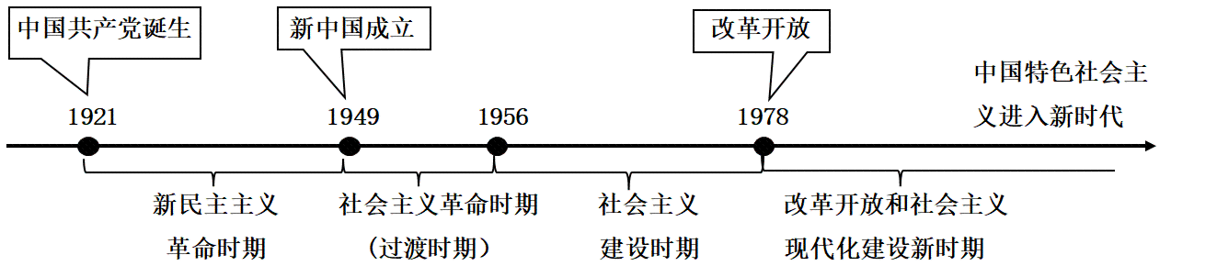

A．新民主主义革命时期

B．社会主义革命时期(过渡时期)

C．社会主义建设时期

D．改革开放和社会主义现代化建设新时期

26．党的十八大以来，以习近平同志为核心的党中央高举改革开放伟大旗帜，开创了我国改革开放新局面，党和国家事业取得突出成就，发生深层次、根本性变革。党的二十大报告指出，前进道路上，必须牢牢把握五个重大原则，其中第四条就是“坚持深化改革开放”，这是更好统筹国内国际两个大局、进一步解放和发展生产力的必然要求。实践证明，改革开放（   ）

①是党和人民大踏步赶上时代发展的重要法宝

②是坚持和发展中国特色社会主义的必由之路

③推动了社会主义制度的深层次、根本性变革

④实现了中华民族最为广泛而深刻的社会变革

A．①② B．①③ C．②④ D．③④

27．习近平总书记在党的二十大报告中指出，科学社会主义在二十一世纪的中国焕发出新的蓬勃生机，中国式现代化为人类实现现代化提供了新的选择，中国共产党和中国人民为解决人类面临的共同问题提供更多更好的中国智慧、中国方案、中国力量，为人类和平与发展崇高事业作出新的更大的贡献。由此可见（ ）

①中国特色社会主义制度更加成熟，为其他国家的发展提供具体途径

②中国特色社会主义制度的优越性充分显现，对世界的影响越来越大

③中国特色社会主义伟大事业的蓬勃发展开创了社会主义发展新局面

④中国特色社会主义道路越走越宽广，中国成为世界发展的主导力量

A．①③ B．①④ C．②③ D．②④

28．方向决定道路，道路决定命运。中国特色社会主义道路是在“山重水复疑无路”的彷徨困顿中给中国带来“柳暗花明”的路。从此，中国共产党开展了以马克思主义之“矢”射中国之“的”的伟大实践。坚定不移走中国特色社会主义道路要（   ）

①始终坚持一部分人先致富

②照搬发达国家的先进经验

③坚持四项基本原则，坚持改革开放

④逐步实现全体人民共同富裕

A．①② B．①③ C．②④ D．③④

29．2022年10月16日，党的二十大在北京隆重开幕。习近平总书记在党的二十大报告中指出，这次大会的主题是：高举中国特色社会主义伟大旗帜，全面贯彻新时代中国特色社会主义思想，弘扬伟大建党精神，自信自强、守正创新，踔厉奋发、勇毅前行，为全面建设社会主义现代化国家、全面推进中华民族伟大复兴而团结奋斗。习近平新时代中国特色社会主义思想从理论和实践结合上系统回答了（    ）

①新时代怎样坚持和发展中国特色社会主义

②新形势下应该实现什么样的发展、怎样发展的重大问题

③新的历史时期建设什么样的党，怎样建设党

④新时代坚持和发展什么样的中国特色社会主义

A．①② B．②③ C．①④ D．③④

30．“生活不止眼前的苟且,还有诗和远方”这一被奉为金句的“心灵鸡汤”中,“远方”可以指人们的心中的梦想,如果它是我国各族人民的“中国梦”,应该是(   )

A．维护人民当家作主的地位 B．维护国家安全

C．维护国家的尊严和荣誉 D．实现中华民族伟大复兴

31．1956年，党的八大提出尽快把我国从落后的农业国变为先进的工业国；1987年，党的十三大提出把我国建设成为富强、民主、文明的社会主义现代化国家；2017年，党的十九大提出把我国建设成为富强民主文明和谐美丽的社会主义现代化强国；2022年，党的二十大提出以中国式现代化全面推进中华民族伟大复兴。从这一探索历程可见（    ）

①实现现代化彰显了中国共产党人的初心和使命

②实现现代化是中国共产党不懈奋斗的最高理想

③中国式现代化的提出有其历史逻辑和实践逻辑

④中国式现代化是发展中国家实现现代化的必由之路

A．①③ B．①④ C．②③ D．②④

32．习近平主席在二0二三年新年贺词中强调:“明天的中国,希望寄予青年。青年兴则国家兴,中国发展要靠广大青年挺膺担当。”青年是祖国的未来,是民族的希望。实现第二个百年奋斗目标,实现中华民族伟大复兴,青年一代责任在肩,是见证者更是参与者。这启示广大青年要（   ）

①担当时代责任,为民族复兴沟通协商凝聚共识

②勇于砥砺奋斗,以奋进者的姿态不断攻坚克难

③锤炼品德修为,舍弃个人利益成就国家之梦想

④坚定理想信念,在新时代伟大实践中绽放青春

A．①② B．①③ C．②④ D．③④

33．阅读材料，回答下列问题。

“中国梦”折射出近代以来的中国历史发展主线，描绘了近现代的中华民族生生不息、不断求索的历史。

近代——“百年坎坷寻梦”：为了探索复兴之路，无数仁人志士进行了各种尝试，太平天国运动、洋务运动、戊戌变法、君主立宪、议会制、总统制，但是都未能成功。1917年，十月革命一声炮响，给中国送来了马克思列宁主义。在中国共产党领导下，取得新民主主义革命胜利，建立中华人民共和国。

现代——“梦想照进现实”：1978年，农村推行家庭联产承包责任制改革，乡镇企业迅速发展。1980年设立经济特区，标志我国对外开放迈出关键步伐。1992年党的十四大确立社会主义市场经济体制的目标，改革开放和社会主义现代化建设进入一个新的阶段。2001年我成功加入世界贸易组织，标志着我国对外开放达到新的水平。

当代——“朝着梦想继续前进”：经过长期努力，中国特色社会主义进入新时代，2020年全面建成小康社会，我们将在实现第一个百年目标的基础上向着建设社会主义现代化强国的第二个百年目标迈进。今天中国人民比历史上任何时期都更接近、更有信心和能力实现中国梦。

1. 从“百年坎坷寻梦”到“梦想照进现实”，到“朝着梦想继续前行”，我们分别得出哪些历史结论?（6分）
2. 为完成建设社会主义现代化国家的历史宏愿，未来30年中国共产党作出了怎样的战略安排?（8分）

34．阅读材料，完成下列要求。

2022年7月，习近平总书记在省部级主要领导干部研讨班上发表重要讲话强调，必须坚持以中国式现代化推进中华民族伟大复兴。

中国式现代化道路是一条比资本主义现代化道路更加可行、更加优越的道路，我们在不到一百年的时间里走完了西方国家几百年的发展路程，迎来了从站起来、高起来到强起来的历史性飞跃。中国共产党坚持把马克思主义基本原理同中国具体实际相结合、同中华优秀传统文化相结合，彰显了中国式现代化的优势。与西方以资本为中心的现代化相比，中国式现代化是以人民为中心的现代化，与西方资本主义两极分化的现代化相比，中国式现代化是以实现全体人民共同富裕为目标的现代化。中国特色社会主义经济制度在解放和发展社会生产力，解放和增强社会活力，推进中国式现代化上能够激发全体人民的积极性、主动性、创造性。推进中国式现代化，要坚持共同理想信念、价值理念、弘扬中华优秀传统文化、革命文化、社会主义先进文化，以开放心态积极学习借鉴人类文明的一切有益成果，凝聚起实现中华文明伟大复兴的强大力量。

结合材料，运用中国特色社会主义“四个自信”的知识，分析如何以中国式现代化推进中华民族大复兴。（12分）

35．中国梦是国家的梦、民族的梦，也是每一个中华儿女的梦。

中国梦的提出，释放出巨大的正能量，使人们产生强烈的心灵共鸣，在国内外引起热烈反响。在中国梦的雄壮交响中，实现人的全面发展，“人民对美好生活的向往，就是我们的奋斗目标”，始终是最催人奋进的主旋律。从站起来，到富起来，再到强起来；从实现总体小康水平，到跻身世界第二大经济体，再到构建覆盖近14亿人的保障体系……国泰则民安，民富则国强，伟大的中国梦，为个人梦想提供了广阔空间。

逐梦征程上，从“两弹一星”、核潜艇等国之重器跃然于世，到杂交水稻、青蒿素等重大突破造福世人；从防沙治沙、脱贫攻坚，到巡边护边、为国戍海，他们几十年如一日埋头苦干，在各自的工作岗位上忘我工作、无私奉献，不计个人得失，舍小家顾大家，心中洋溢着对祖国的深沉大爱，生命里盛装着对人民的无限忠诚，这些“最闪亮的坐标”，已经成为伟大民族精神的代表性符号和重要象征，必将激发和汇聚万众一心奋斗新时代、众志成城共襄伟业的使命和力量！

1. 结合材料，分析中国梦的提出使人们产生强烈心灵共鸣的原因。（8分）

(2)奋斗是青春最亮丽的底色。请从“爱国”“励志”“求真”“力行”中任选一个角度，谈谈青年学生如何在实现中国梦的生动实践中放飞青春梦想。（8分）